Проект по здоровьесбережению в старшей группе

«Здоровье в наших руках»

Паспорт проекта
Тип проекта: краткосрочный, информационно-познавательный, здоровьесберегающий
Вид проекта: групповой
Актуальность темы.
Самой актуальной проблемой на сегодняшний день является сохранение и укрепление здоровья детей. Здоровье рассматривается как полное физическое, психическое и социальное благополучие, как гармоничное состояние организма, которое позволяет человеку быть активным в своей жизни, добиваться успехов в различной деятельности. Специально организованная досуговая деятельность является эффективным средством формирования здоровья и выработки правильных привычек дошкольников. Различные физкультурные мероприятия способствуют формированию у детей ловкости, выносливости, смелости и других качеств сильной личности. Беседы, игры по теме помогают сформировать предпосылки к здоровому образу жизни. Продуктивная деятельность помогает детям отобразить свои впечатления.
Участники проекта: воспитатели и дети старшей группы, родители.
Место проведения: группа, семья
Форма проведения:
- Занятия познавательного цикла: физкультурные, чтение худ. литературы.
- Занятия продуктивной деятельности: рисование, лепка, аппликация.
- Оздоровительные процедуры: воздушные ванны, пальчиковая гимнастика, дыхательная гимнастика, игровой самомассаж.
- Игровая деятельность: подвижные, дидактические, сюжетные, народные игры.
Ожидаемые результаты.
1. Овладение элементарными навыками сохранения и укрепления здоровья.
2. Приобретение привычки к ЗОЖ.
3. Повышение знаний родителей о ЗОЖ в дошкольном учреждении.
Цель проекта. 1.Создание благоприятных условий для укрепления гармоничного физического развития ребенка.
2.Формирование потребности в здоровом образе жизни.
Задачи проекта.
Для детей.
1. Обогатить и закрепить знания о здоровом образе жизни, о пользе физических упражнений и спорта в жизни человека.
2. Развивать у детей интерес к занятиям физической культурой и спортом, умения и навыки сотрудничества через нравственный и эстетический опыт проведения спортивных мероприятий.
3. Воспитывать потребность у детей вести здоровый образ жизни.
4. Воспитывать у детей целеустремленность, организованность, инициативность, трудолюбие.
Для родителей.
Развивать творческие и физические способности детей в спортивной деятельности, формировать активную позицию в сохранении и укреплении здоровья детей.
Подготовительный этап.

- Сбор и систематизация информации по теме «Здоровье в наших руках».
- Проведение опроса среди детей «Что такое здоровье?».
- Изучение методической литературы по теме «Здоровье», «Традиционные и нетрадиционные средства оздоровления детей дошкольного возраста».
- Составление плана совместной работы с детьми, педагогами и родителями.
- Подготовка методического материала: рассказов, стихов, загадок, кроссвордов, мультфильмов.
- Подбор иллюстраций, сюжетно-ролевых игр, дидактических игр по данной теме.
- Подбор художественной литературы по данной теме.
- Проведение анкетирования родителей на тему «Здоровый образ жизни в семье»
- Оформление консультаций для родителей по теме проекта: «Правильное питание дошкольников», «Режим дня», «Как сохранить здоровье ребёнка».
- Разработка проекта по теме «Здоровье в наших руках».
Основной этап.
Социально-коммуникативное развитие:
Создание игровых ситуаций:
- Сюжетно-ролевые игры: «Больница», «Мы – спортсмены»; «Магазин», «Научим куклу мыть руки», «Аптека», «Мишка заболел».
- Дидактические игры: «Во саду ли, в огороде»; «Таблетки на грядке»; «Режим дня»; «Спорт»;«Правила личной гигиены»; «Первая помощь при травмах»; «Полезная и вредная еда», - «Что у нас внутри?»; «Я принимаю душ»;«Я умываюсь»; «Мое тело»; «Чтобы зубы были крепкими».

Познавательное и речевое развитие:
- - К. Чуковский «Айболит», «Федорино горе»; «Мойдодыр»
- - Ю. Тувим «Овощи»;
- - А. Барто «Девочка чумазая», «Я расту», «Придуманные сны», «Мы с Тамарой санитары»;
- - С. Михалков «Прививка», «Не спать», «Грипп».
- Загадки об овощах и фруктах; пословицы, поговорки, загадки о предметах личной гигиены, потешки о здоровье.
- Беседы:
- - «Чистота – залог здоровья»;
- - «Кто спортом занимается, здоровья прибавляется»;
- - «Для чего нужна зарядка»;
- - «Таблетки растут на ветке, таблетки растут на грядке»;
- - «Микробы»;
- - «Правила поведения на прогулке»;
- - «Откуда берутся болезни»;
- - «Чтобы кожа была здоровой».

- Мультсеансы:
«Смешарики» из серии «Азбука здоровья»
Художественно-эстетическое развитие:
- - Рисование «Витаминная корзина»;
- - Аппликация «Овощи на тарелке»;
- - Лепка «Живые витамины»;
- - Конструирование «Стадион», «Каток», «Больница для кукол».
Физическое развитие:
- Физкультминутки, музыкальные минутки, релаксация;
- Утренняя гимнастика, гимнастика пробуждения;
- Закаливание: воздушное и обширное умывание, принятие воздушных ванн, хождение босиком по полу и гимнастическому коврику;
- Физкультурные занятия, комплексы по профилактике плоскостопия и нарушения осанки, подвижные игры и игровые упражнения по желанию детей;
- Консультации для родителей:
- - «Как с пользой для здоровья проводить выходные дни»;
- - «Режим дня»;
- - «Утренняя зарядка для детей»;
- - «Советы по укреплению здоровья детей»;
- - «Как приучить ребенка чистить зубы»;
- - «Полезные привычки»;
- - «Здоровье и питание детей дошкольного возраста»;
- «Роль физкультурно-игровой среды в психическом воспитании ребёнка»;
- Оформление приёмной группы папками-передвижками по теме ЗОЖ.
Заключительный этап.
- Спортивный праздник «В гостях у доктором Айболитом»
- Организация детского спектакля «Уроки Мойдодыра»
- Оформление проекта «Здоровье в наших руках» и ознакомление родителей с его результатами.

Фотоколлаж «Мы дружим со спортом».
Выставка детских рисунков.
Фотоколлаж совместного творчества воспитателей группы, детей и их родителей «В страну здоровья всей семьей!»
Семейный клуб по теме «Как хорошо здоровым быть!»
Совместный праздник «Путешествие в страну здоровья».

Предполагаемый результат:
Для детей.
1. Сформированность у детей элементарных представлений о здоровом образе жизни;
2.Осознание ребёнком и родителями необходимости и значимости здорового образа жизни
Для родителей.
1.Активное участие в жизнедеятельности Дошкольных групп.
2.“Видение” и реализация путей совершенствования здоровья ребёнка и членов семьи (активный отдых вместе с детьми, посещение кружков, секций оздоровительной направленности);

Для педагогов.
1. Повышение профессионального уровня педагогов в вопросах ЗОЖ.
2.Качественное освоение педагогами инновационных технологий оздоровления детей.

Приложение 1

Анкета для родителей
«Здоровый образ жизни в семье»
Уважаемые родители!
Каждый из вас хотел бы, чтобы ваш ребенок был здоров.
Мы обращаемся к Вам с просьбой оказать содействие в исследовании влияния образа жизни детей в семье на представление ребенка о здоровье, заполнив анкету. Последовательно, объективно, отвечая на вопросы, выбирая, на ваш взгляд, правильные ответы или записывая своё мнение, Вы без труда справитесь с этой работой. Надеемся на сотрудничество.

1. Читаете ли Вы литературу о здоровом образе жизни? (Да, нет, иногда)
2. Используете ли Вы полученные знания в воспитании вашего ребенка? (Да, нет, иногда)
3. Считаете ли Вы, что занятия физической культурой благотворно влияют на укрепление здоровья? (Да, нет, частично)
4. Занимаетесь ли Вы сами физической культурой? (Нет, если да, то чем
_____________________________________________________________________________)
5. Занимаетесь ли дома с ребенком физической культурой и спортивными играми?
(Нет, если да, то чем именно:___________________________________________________)
6. Чему, по вашим наблюдениям, отдает предпочтение ваш ребенок? (играм с мячом, физ. упражнениям, подвижным играм, другое____________________________________)
7. Какой спортивный инвентарь есть у вас дома?____________________________________
8. Как часто использует его ребенок? (Часто, редко, никогда)
9. Посещает ли ваш ребенок спортивную секцию?
(Нет, если да, то какую_________________________________________________________)
10. Установлен ли для ребенка дома режим дня? (Да, нет)
11. Соблюдает ли он его? (Да, нет)
12. Делаете ли Вы ежедневно утреннюю гимнастику вместе с ребенком? (Да, нет, иногда)
13. Следите ли Вы за осанкой вашего ребенка? (Да, нет, иногда)
14. Проводите ли Вы с ним закаливающие процедуры? (Нет, да, частично)
15. Какие закаливающие процедуры наиболее приемлемы для Вашего ребёнка?
- облегчённая форма одежды на прогулке;
- облегчённая одежда в группе;
- обливание ног водой контрастной температуры;
- хождение босиком;
- прогулка в любую погоду;
- полоскание горла водой комнатной температуры;
- другие
16. Всегда ли одеваете ребенка по погоде? (Да, если нет, то почему
______________________________________________________________________________
17. Ежедневно ли ваш ребенок чистит зубы? (Да, нет)
18. С удовольствием ли ребенок принимает ванну? И как часто он это делает?
______________________________________________________________________________
19. Следит ли ребенок дома за своим внешним видом? (Да, нет, иногда)
20. Считаете ли Вы питание в семье рациональным? (Да, отчасти, нет, затрудняюсь ответить)
21. Что в питании предпочитает ваш ребенок?______________________________________
22. Ежедневно ли ребенок употребляет овощи, фрукты? (Да, не употребляет, редко)
23. Считаете ли Вы питание ребенка в детском саду рациональным? (Да, отчасти, нет, затрудняюсь ответить)
24. Часто ли болеет ваш ребенок? (Совсем не болеет, редко, часто болеет)
25 Каковы причины болезни вашего ребенка? (Недостаточное физическое воспитание в детском саду, недостаточное физическое воспитание в семье, предрасположенность к болезням, наследственность, другое_____________________________________________)
26. Рассказываете ли Вы детям о правилах безопасного поведения в чрезвычайных ситуациях? (Да, нет, редко)
27. Испытываете ли Вы трудности в воспитании здорового образа жизни детей?
(Да, нет, редко)
28. Нужна ли Вам помощь специалистов детского сада? (Нет; если да, то чья и по какому вопросу_____________________________________________________________________)
29. Эффективна ли работа по воспитанию здорового образа жизни в ДОУ? (Да, нет, сомневаюсь)
30. На что, на Ваш взгляд, должны семья и детский сад обращать особое внимание, заботясь о здоровье и физической культуре ребёнка?
- соблюдение режима;
- полноценный сон;
- достаточное пребывание на свежем воздухе;
- здоровая гигиеническая среда;
- благоприятная психологическая атмосфера;
- физические занятия;
- закаливающие мероприятия;
- полноценное питание
- другое
31. В каких мероприятиях ЗОЖ детей в детском саду Вы желаете принять участие?
_____________________________________________________________________________
32. Какие книги о здоровье и ЗОЖ имеются у Вас в домашней библиотеке? Готовы ли Вы поделиться ими с другими родителями?
_____________________________________________________________________________

Приложение 2

Консультация для родителей
“Правильное питание для дошкольников”
«Человек рождается здоровым,
а все его болезни приходят к нему через рот с пищей»
Гиппократ
Пища – это необходимая потребность организма, и обязательное условие существования человека.
Мы чаще всего питаемся тем, что нам нравится по вкусовым качествам, к чему привыкли или, что можно быстро, без труда приготовить. Важно вовремя обратиться к рациональному питанию. Именно ваш пример ляжет в основу будущей культуры питания вашего ребенка. Вы сформируете его первые вкусовые нормы, пристрастия и привычки, от вас будет зависеть его будущее здоровье. Важно правильно организовать питание детей.
Все процессы, протекающие внутри человеческого организма – носят ритмичный характер. Режим питания важен в любом возрасте, особенно велико его значение для детей и подростков.
Регулярное питание призвано обеспечить равномерную нагрузку в системе пищеварения в течение дня. Вот почему в дошкольном возрасте предусматривается 4-5 разовый приём пищи через каждые 3-4 часа.
Питание должно быть разнообразным, это служит основой его сбалансированности. Важно формировать у ребенка разнообразный вкусовой кругозор.
- В рацион ребёнка необходимо включать все группы продуктов – мясные, молочные, рыбные, растительные;
- Еда ребёнка должна быть разнообразной как в течение дня, так и в течение недели. Надо помочь ребёнку “распробовать” вкус разных блюд. Проявите фантазию, боритесь с возникновением у ребёнка консервативностью к еде. Учитывайте индивидуальные особенности ребёнка, возможную непереносимость продуктов.
Количество энергии, поступающей в организм с продуктами, равно количеству энергии, затраченной ребёнком.
Еда должна приносить радость! Она служит важным источником положительных эмоций. Замечено, что больше всего наслаждения получает не обжоры, а гурманы, для кого еда – приключение, кто любит пробовать диковинные блюда, знакомится с кухнями разных народов, осваивать новые рецепты и необычные блюда.
Удовольствие от еды напрямую зависит от атмосферы, царящей за столом. Во время еды категорически не рекомендуется обсуждать, любого рода проблемы особенно семейного характера. Все негативные эмоции должны быть забыты, за столом должен царить мири покой. Помните: “Когда я ем- я глух и нем” и “Лучше молчать, чем говорить”. Последнее касается такого объекта семейной любви, как телевизор.
Пусть с самого раннего возраста у ребенка сформируется представление: семейный стол – место, где всем уютно, тепло и, конечно вкусно!
Родителям на заметку
- Домашний рацион должен дополнять, а не заменять рацион детского сада. Знакомьтесь с меню , его ежедневно вывешивают в ДОУ.
- Перед поступлением ребёнка в детский сад максимально приблизьте режим питания и состав рациона к условиям детского сада.
- Завтрак до детского сада лучше исключить, иначе ребёнок будет плохо завтракать в группе.
- Вечером дома важно дать ребёнку именно те продукты и блюда, которые он не получил днем.
- В выходные и праздничные дни лучше придерживаться меню детского еда.
Знание правил этикета всегда отличает воспитанного, культурного, достойного человека, а именно таким мы хотим видеть наших малышей. Соблюдение правил поведения за столом также важно и с точки зрения правильного питания. Чем раньше ребёнок узнает правила поведения за столом, тем скорее они будут выполняться автоматически, легко и свободно. Чему вы научите ребёнка в раннем возрасте, останется на всю жизнь.
Воспитание культуры поведения за столом будет более эффективным, если вы будете мягко, но настойчиво объяснять ребёнку, почему так делать нельзя. Например: если ты будешь вертеться, ты можешь опрокинуть тарелку на себя; если ты будешь сидеть развалившись, то прольёшь на себя суп из ложки…
Этикету сложно научить лишь постоянным повторением правил поведения. Ребёнок смотрит, как ведут себя взрослые.
Родители! Помните об этом!
Как правильно сидеть за столом
- Садиться за стол можно только с чистыми руками.
- Сидеть надо прямо, не раскачиваясь.
- На стол можно положить только запястья, а не локти.
- Руки следует держать как можно ближе к туловищу.
- Сидя за столом, можно лишь слегка наклонить голову над тарелкой.
- Разговаривать во время еды естественно и прилично, особенно во время праздничного застолья, но не с полным ртом.
Во время еды следует
- Есть размеренно, а не торопливо или чересчур медленно.
- Ждать, пока горячее блюдо или напиток остынут, а не дуть на них.
- Есть беззвучно, а не чавкать.
- Съедать всё, что лежит на тарелке; оставлять пищу некрасиво, но и вытирать тарелку хлебом досуха не следует.
- Набирать соль специальной ложечкой или кончиком ножа.
- Насыпать сахарный песок в чай или другой напиток специальной ложкой.
Не забывайте пользоваться салфетками!
О правилах гигиены питания
“Чистота – залог здоровья!”, “Мойте руки перед едой!” - старые призывы многих поколений. Показывайте ребенку хороший пример, заботясь о себе, поддерживая себя в ухоженном состоянии и следуя тем же самым привычкам, которые вы хотите научить своего ребенка. Лучшим средством от микробов является регулярное мытьё рук. Научите вашего ребёнка мыть руки каждый раз, когда он приходит с улицы, после пользования туалетом и перед едой, после того, как он поиграет с животными. Когда детям нравится содержать себя в чистоте, они приобретают эту привычку на всю жизнь. Ежедневно помогайте своему ребенку приобретать и закреплять навыки безопасного питания.
Научите вашего ребёнка
- Соблюдать правила личной гигиены.
- Различать свежие и несвежие продукты.
- Осторожно обращаться с незнакомыми продуктами.
Крепкие зубы – это не только красивая улыбка, это – здоровье ребёнка. Значение здоровых зубов трудно переоценить. Они нужны, чтобы пережевывать пищу.
Вот что надо делать, чтобы зубы у ребенка оставались как можно более здоровыми
- Ежедневно чистить зубы утром и вечером не менее двух минут. Чистить зубы надо начинать с того момента, как прорезался первый зуб.
- После вечерней чистки зубов ребенку в рот не должно попасть ни молоко, ни какая-либо другая пища, иначе смысл чистки теряется. Допустима только вода, естественно без сахара.
- Увеличить количество твердой пищи (яблоки, морковь, груши и т.д.). Лучше предложить ребёнку кусочек яблока, чем пюре. Яблоко и очистит зубы, и помассирует десны.
- Снизить количество поступаемых углеводов. Гораздо лучше для зубов, если ребенок сразу съест целую шоколадку и сразу после этого почистит зубы, чем если он растянет эту шоколадку на целый день.
Игры по питанию для детей и родителей
Игра – это наиболее действенный для ребёнка способ познания и взаимодействия с окружающим миром.
Итак, играем.
“Каши разные нужны”. Взрослый предлагает ребенку вспомнить, какие крупы он знает, и ответить, как будут называться вкусные каши из этих круп? (Каша из гречи – гречневая; каша из риса – рисовая и т.д.)
“Магазин полезных продуктов”. «Покупатель загадывает любой полезный продукт, затем, не называя, описывает его (называет его свойства, качества, то, что из него можно приготовить, чем он полезен) так, чтобы продавец сразу догадался, о каком продукте идет речь.
Например.
Покупатель. - Дайте мне жидкость белого цвета, которая очень полезна для костей и зубов человека. Её можно пить просто так или варить на ней кашу.
Продавец. - Это молоко!
Далее пары «продавец – покупатель» меняются ролями и игра продолжается.
Игры-загадки
- Придумай фрукты (овощи) на заданную букву.
- Назови овощи только красного цвета.
- Посчитай фрукты (овощи) (одно яблоко, два яблока…пять яблок…).
- Какие продукты понадобятся для того, чтобы приготовить… (борщ, пюре, запеканку, омлет, компот…).
- Назови 5 полезных продуктов и 5 вредных продуктов. Объясни, в чем их польза, а в чем вред.
- Вспомни и назови 5 разных… (овощей, фруктов, круп, молочных продуктов, хлебобулочных изделий и т.д.)
- Назови, какие блюда можно приготовить из …(черники, яблока, капусты…).
Например: из черники можно приготовить черничный пирог, черничное варенье, черничный сок.

Приложение 3

Спортивный праздник «В гостях у Доктора Айболита»
(соревнования с детьми того же возраста)
Цель: сохранение и укрепление здоровья детей дошкольного возраста, активизация физкультурно-оздоровительной работы в дошкольном образовательном учреждении.
Задачи:
- развивать быстроту, силу, ловкость, меткость, интерес к спортивным играм и эстафетам;
- укреплять здоровье детей, вовлекая их в систематические занятия физической культурой;
- воспитывать соревновательные качества, чувства взаимовыручки, поддержки;
- обеспечивать высокую двигательную активность детей.
- Оборудование: шарики, кегли, мячи пластмассовые, маленькие корзины, большие обручи, бинты, флажки, клюшки, и др.
- Место провидения: спортивный зал.
- Участники: воспитанники старших групп.
- Предварительная работа: разучивание стихов о спорте, рисование на тему: «С физкультурой я дружу».

ХОД МЕРОПРИЯТИЯ

- Айболит. Внимание! Внимание! Начинаем наш праздник здоровья!
Приглашаю всех девчонок, мальчишек на весёлые соревнования. Только нужно взять с собой: быстроту, смекалку, смелость и находчивость. На празднике запрещается: плакать и ссориться, хныкать и драться.
- Чтоб расти и закаляться, и с болезнями не знаться,
Будем спортом заниматься, веселиться и смеяться.
Вы готовы, детвора?
В добрый час, физкульт – ура!
- Айболит предлагает провести разминку перед началом соревнований.
- Игра «Весёлые флажки»
Доктор Айболит показывает поочерёдно флажки разного цвета, а дети выполняют движения.
Красный – кричат: «Ура»
Жёлтый – хлопают в ладоши.
Зелёный – топают ногами.
Синий – молчат
- Звучит тревожная музыка, раздается стук в дверь, вбегает Простуда.
- Простуда. Ах, вот они где, на праздник пришли, а меня не позвали. И чего кричите? Здоровья хотите? Хотите быть крепкими, сильными, здоровыми? Ничего у вас не получится. Я теперь здесь главная – Сейчас я вас простужу (пытается дотронуться до детей, они ее прогоняют). Ах, так! Сейчас на вас своих микробов напущу (чихает, кашляет в сторону детей, дети закрываются ладошками).
- Айболит. Ты – главная?!? Да ты посмотри на себя!
- Простуда: А что такое? (осматривает себя) Всё прекрасно! Меня все очень любят. Из-за меня все сидят дома, в детский сад не ходят, болеют, кашляют, чихают.
- Айболит. Зря ты так думаешь, Простуда! Наши ребята прекрасно справятся с тобой. Не будем мы болеть! Ребята, скажите, что нужно делать, чтобы не заболеть?
дети отвечают: Есть витамины, лук, чеснок, спортом заниматься!
- Простуда: Ха-ха-ха! Давайте, справляйтесь! Она начинай атаку,
бросает воздушные шары – микробы в детей, дети отбивают «микробы»
Айболит. Ребята давайте соберём микробы.
Игра «Собери микробы»
Айболит. Я знаю что делать. Нам нужна вакцина (достает большой шприц и выпускает струю на Простуду, та становиться вялой )
Простуда: Простите я не буду вас заражать. Я хочу с вами поиграть
Айболит. Ну ладно , смотри у меня!
Простуда: А знаете ли вы что полезно, а что вредно для здоровья?
Дидактическая игра «Что полезно, а что вредно для здоровья»
(задаёт вопросы, а дети отвечают либо «вредно», либо «полезно»)
1.Чистить зубы по утрам и вечерам.
2. Кушать чипсы и пить газировку.
3. Мыть руки перед едой, после прогулки и посещения туалета.
4. Гулять на свежем воздухе.
5. Гулять без шапки под дождем.
6. Объедаться конфетами, пирожными и мороженым.
7. Делать по утрам зарядку.
8. Закаляться.
9. Поздно ложиться спать.
10. Кушать овощи и фрукты.
Айболит. Внимание! Внимание! Начинаем соревнование!
Игры – эстафеты (Звучит весёлая музыка)
1 Эстафета «Поставь градусник»
Дети разделяются на две команды, в 6 метрах от команд стоит их капитан. У каждого участника по одной кегли. Добегая до своего капитана, дети ставят ему «градусник»- просовывают капитану по мышки кеглю и бегут обратно. Капитан бросает кегли в корзину и ожидает следующего игрока с «градусником».
2 Эстафета «Хоккей»
Каждый участник по очереди клюшкой ведет мячик до ворот, забивает «гол!» и бегом вместе с клюшкой и мячиком в руках возвращается назад.
3 Эстафета «Снайпер»
Необходимо сбить кегли при помощи мяча.

Айболит: Молодцы! Справились с заданием! Пришло время немного отдохнуть! Готовы? Слушайте внимательно, будем отгадывать загадки!
Чтобы испытания продолжать
Прошу загадки о спорте отгадать:
Любого ударишь –
Он злится и плачет.
А этого стукнешь –
От радости скачет!
(мяч)
Я его кручу рукой,
И на шеи и ногой,
И на талии кручу,
И ронять я не хочу.
(обруч)
Воздух режет ловко-ловко,
Палка справа, слева палка,
Ну а между них веревка.
Это длинная... (скакалка)
Руки врозь, а ноги вместе.
Бег, потом прыжки на месте.
Рассчитались по порядку,
Утром делаем... (зарядку)
Отлично справились! А у нас следующее задание!
4 Эстафета «Окошки»
Пройти через обручи-окошки, которые держат в руках участники. Когда пройдёт вся команда поднять руки вверх.

5 Эстафета «Озорные пингвины»
Шарик ножками зажми
И, как пингвин иди! (Зажать шарик между колен, дойти до флажка, обратно с шариком в руках, передать эстафету следующему участнику).

6 Эстафета «Витамины»

По сигналу ведущих дети начинают нести разноцветные шарики в конусы по дорожке. Назад возвращаются бегом, передавая эстафету другому. Чья команда выполнила быстрее - та и победила.

7 Эстафета «Змейка и кочки»
По сигналу ведущих бегут змейкой через кегли, прыгают в каждый обруч двумя ногами, назад возвращаются бегом. Кто выполнил качественнее и быстрее, тот победил.
Айболит: Отлично, ребята! И с этим справились!
8 Эстафета «Окажи помощь больному»
Дети каждой команды встают парами и делают перевязку головы.
Айболит: Молодцы, ребята, теперь я за вас спокоен. Вы знаете, как стать здоровыми, сильными, ловкими.
Айболит. Праздник весёлый удался на славу!
Думаю, всем он пришёлся по нраву!
Очень рад я: Из ребят никто не болен,
Каждый весел и здоров,
К награждению готов!
(Все участники награждаются медалями)
Айболит. А теперь пора прощаться
Вам желаю закаляться
Не болеть и не хворать,
Крепкими и сильными стать!
Под звучание спортивной мелодии дети делаю круг почёта и выходят из спортивного зала.
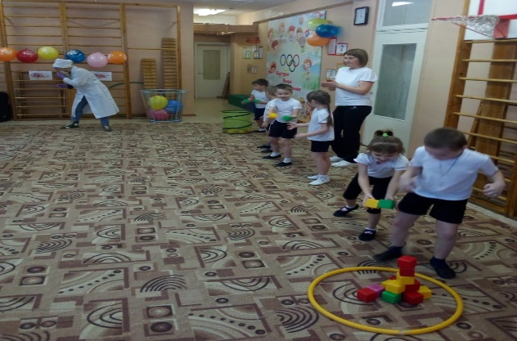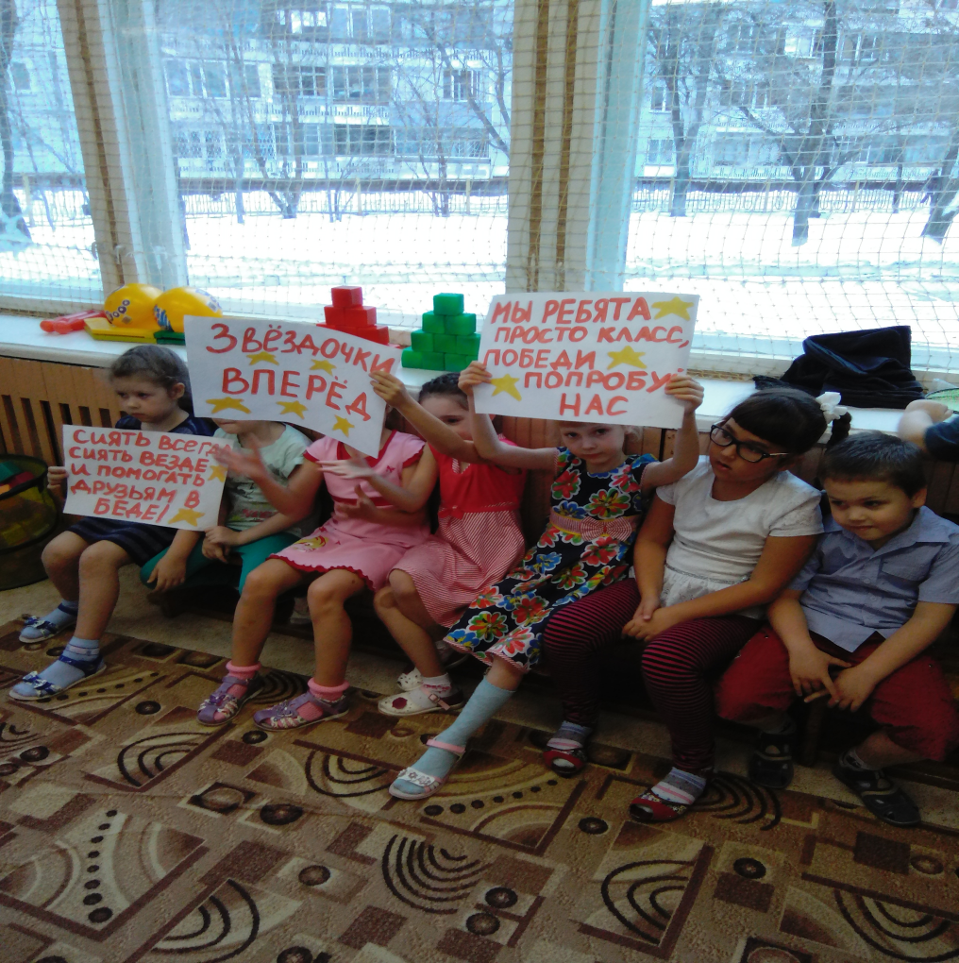
Приложение 4

Конспект:

«Игра– Драматизация по сказке К.И Чуковского «Мойдодыр».
Цели:
1. Вспомнить с детьми сказку К. И. Чуковского «Мойдодыр».
2. Развивать у детей воссоздающее воображение, чувства доброты, отзывчивости.
3. Продолжать формировать культурно-гигиенические навыки: следить за чистотой собственного тела и порядком в одежде.
4. Развивать эмоциональность и выразительность речи и движений.
5. Учить чувствовать стихотворный ритм.
6. Развивать умение сопровождать движения речью.
7. Учить ориентироваться на основной признак при назывании предметов.

ХОД ЗАНЯТИЯ.

Дети вместе с педагогом вспоминают сказу о Крокодиле, который живёт в Африке. Взрослый говорит детям о том, что Крокодил обещал приехать к ним в гости. Открывается дверь, вбегает Крокодил, держа в руках маленького крокодила Тотошу (мягкая игрушка), и кричит : «Где он? Пусть идёт к себе домой, пусть умоется водой». Педагог останавливает Крокодила, сообщая ему, что здесь все умытые, чистые, а потом знакомит детей с Крокодилом и Тотошей. Потом Крокодил извиняется перед детьми за то, что вбежал к ним так, объясняя это тем, что когда гулял с Тотошей в саду, увидел очень грязного мальчика, за которым гналась мочалка. Крокодил её нечаянно проглотил. Затем зарычал, застучал ногами на мальчика и закричал (речь сопровождается движениями):

Уходи-ка ты домой,
Да лицо своё умой,
А не то как налечу,
Растопчу и проглочу!

Педагог просит детей успокоить Крокодила, взять на руки Тотошу. (Взрослый показывает образец действий).

Педагог приглашает детей, Крокодила и Тотошу послушать сказку, сообщая, что ее написал Корней Иванович Чуковский, показывает книгу. Затем Крокодил просит детей показать эту сказку для Тотоши. Распределяются роли, выносятся атрибуты, в процессе инсценировки стихотворения возможна импровизация.
Дети начинают с помощью педагога разыгрывать сказку: сам педагог наряжается умывальником, остальные роли распределяются между детьми. Педагог просит Крокодила вспомнить, как он встретил Грязнулю, и повторить свои слова: Всем детям предлагается помогать рассказывать стихотворение «Мойдодыр» хором, но не кричать, а говорить, четко выговаривая слова.
Раздаются атрибуты, надеваются костюмы, определяется место комнаты мальчика, расположение постели и т.п. Все персонажи рассаживаются по местам.
Ведущий начинает читать, в процессе чтения помогая детям выполнять роли (педагог может предварительно оговорить все действия).

Одеяло убежало (ребёнок с одеялом в руках бежит и садится в другом конце комнаты),
Улетела простыня (ребенок, держа простыню над головой, бежит. в другой конец комнаты),
И подушка,
Как лягушка,
Ускакала от меня (ребенок с привязанной на спине подушкой прыгает, опираясь на пол руками и ногами - как лягушка).
Я - за свечку (ребенок держит свечку, а когда Грязнуля пытается ее отнять, мальчик, изображающий свечу (держит ее в руке), убегает и прячется около печки),

Свечка - в печку!
Я - за книжку,
Та- бежать
И вприпрыжку –
Под кровать (ребенок держит книгу, а когда Грязнуля пытается ее отнять, ребенок, держащий книгу, убегает с ней, прячется под кровать или под стулья, составленные как кровать).
Я хочу напиться чаю,
К самовару подбегаю (действия, аналогичные действиям предыдущих персонажей),
А пузатый от меня
Убежал, как от огня.
Что такое?
Что случилось?
Отчего же
Все кругом
3авертелось,
3акружилось
И помчалось колесом?
Вдруг из маминой из спальни,
Кривоногий и хромой,
Выбегает Умывальник (взрослый надевает соответствующие атрибуты и выбегает к детям)
И качает головой. (исполняется монолог Умывальника из сказки «Мойдодыр»).

И далее - монолог Грязнули до слов:
Вдруг навстречу мой хороший,
Мой любимый Крокодил.
Он с Тотошей и Кокошей
По аллее проходил (Крокодил встает и начинает гулять с Тотошей).

Затем Крокодил «глотает» мочалку и произносит монолог, топая и рыча на Грязнулю:

Уходи-ка ты домой
Да лицо свое умой,
А не то как налечу,
Растопчу и проглочу!

Как пустился он по улице бежать,
Прибежал он к Умывальнику опять.
Мылом, мылом,
Мылом, мылом
Умывался без конца,
Смыл он грязь с неумытого лица.

Умывальник целует мальчика, затем исполняется монолог Умывальника из сказки «Мойдодыр».
Умывальник просит детей рассказать стихи о чистоте. Все дети исполняют «Гимн Чистоте» из сказки «Мойдодыр».

Подведение итогов занятия.
Крокодил задает детям вопросы:

1. Жаль ли было Грязнулю, когда от него ушли все вещи? (Диалог строится таким образом, чтобы дети пожурили и пожалели Грязнулю).
2. Понял ли Грязнуля, почему от него ушли все вещи?
3. Кто помог Грязнуле исправиться и стать чистым?
4. Вернулись ли вещи к мальчику, когда он стал чистым?
5. Что запомнил мальчик и все дети, прослушав эту сказку?
6. Какой эпизод сказки понравился больше всего и почему?

Игра «Что нам надо, чтоб умыться?»

Крокодил предлагает снова послушать сказку и хлопать всякий раз в ладоши, когда они услышат названия тех вещей, которые необходимы для умывания, а также выбрать картинки, на которых нарисованы вещи, нужные для умывания, мытья. Детям вручаются по 3-4 картинки, а они выбирают и называют только те, которые необходимы для умывания. Затем дают объяснение своему выбору (с помощью педагога).
Примерный набор картинок или предметов: вода, морковь, ёлка, мыло, книга, баня, ванна, плащ, умывальник, кровать, стул и т.п.
Крокодил просит детей показать ему и Тотоше, где они умываются, есть ли у них мыло, где у них полотенца. Он хочет выбрать самое чистое полотенце, обещает научить всех детей чисто мыться и вытираться.
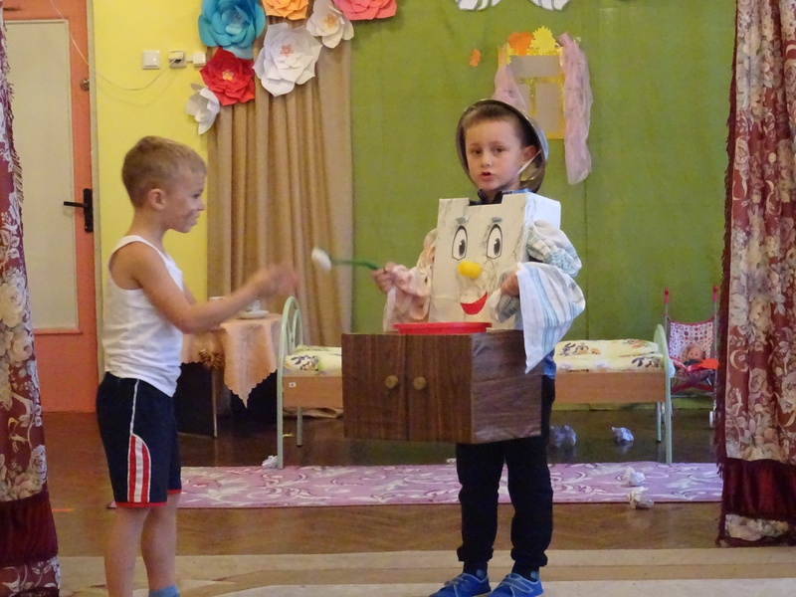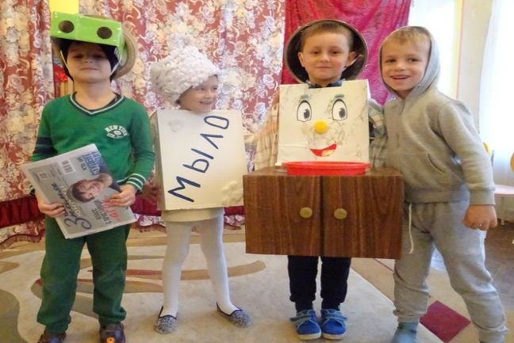

Приложение 5
Совместная творческая деятельность родителей и детей по проекту «Здоровье в наших руках»

